Памятка для родителей по вопросам социального воспитания
«Плюсы и минусы семейного просмотра мультфильмов»
«Как правильно подходить к выбору и просмотру мультипликационных фильмов для детей старшего дошкольного возраста».
Мультфильм — это эффективное средство, в одном случае решения благородных задач воспитания малыша, в другом — манипулирования, скрытого управления им.
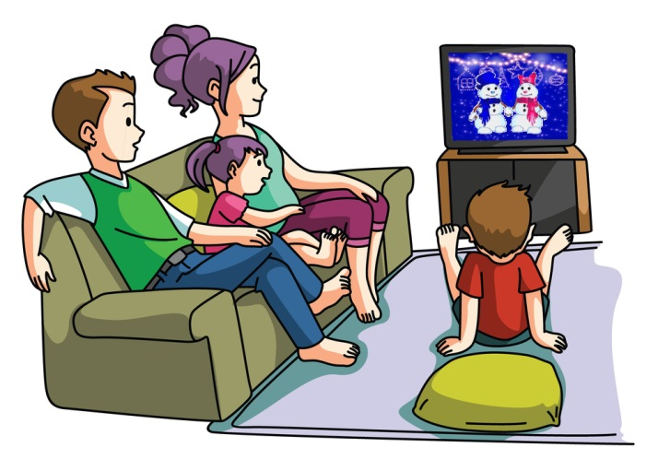
В качестве напутствия для родителей можно привести следующие рекомендации:
- Следует отказаться от показа мультфильмов детям младше двух лет. Общее время просмотра телепередач детьми до 7 лет не должно превышать 6-7 часов в неделю.
- При выборе мультфильма родителям надо быть в десять раз осторожней, чем при выборе книги, потому что зрительные образы воздействуют на ребенка гораздо сильнее.
- Следует избегать картин, в которых красной линией проходит жестокость, насилие, жажда мести и наживы. Отдавайте предпочтение добрым, но поучительным сюжетам, где светлые силы всегда побеждают тёмные.
- При выборе мультипликационных фильмов необходимо учитывать, чтобы они были предназначены именно для возраста вашего ребенка.
- обязательно объясняйте ребенку смысл увиденного на экране, обсуждайте содержание просмотренных мультфильмов, через воспроизведение последовательности событий у ребёнка складывается более ясная и цельная картинка происходящего.
- Телевизор необходимо смотреть в ярко освещенной комнате и не с близкого расстояния.
- Не разрешайте ребенку смотреть телевизор лежа и во время приема пищи.
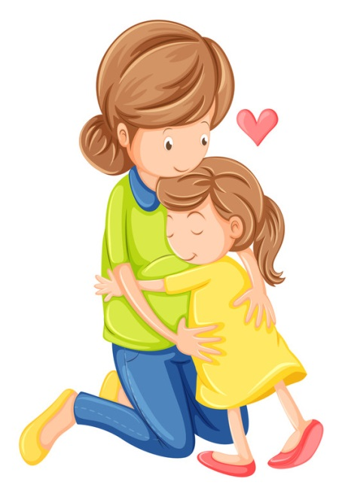
- Не надо «перекармливать» детей никакими мультфильмами — хороший мультфильм должен быть наградой, праздником.
- Никакой мультфильм не заменит живого общения ребёнка с взрослым, в котором он так нуждается!
Негативные признаки современных мультфильмов:
- агрессивность главных героев, жестокость, стремление нанести вред окружающим. Соответственно, такие мультфильмы способствуют проявлению у детей агрессии, безжалостности, жестокости;
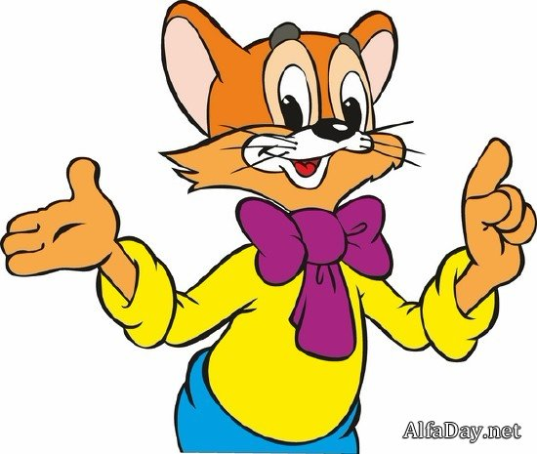
- девиантное поведение героев, которое не наказывается. В результате, у ребенка складывается представление о том, что данная форма поведения допустима в современном обществе;
- демонстрация форм поведения, которые могут быть опасны для жизни и здоровья ребенка. В итоге, у ребенка снижается порог чувствительности к опасности;
- демонстрация форм нестандартного полоролевого поведения;
- демонстрация уродливых и непропорциональных героев, что способствует разрушению существующих эталонов красоты;
- безнаказанное неуважительное отношение к близким людям, к старшим, к животным и растениям;
- негативные речевые формы поведения, речевая агрессия, жаргонизмы

Помните, телевидение может стать вашим союзником и активным помощником, а может превратиться в неотвратимое зло, которое вы сами пустили в свой дом!

